Tu veux ma photo ?
……………………………………
Observe ces photos puis écris ce que pourrait penser/dire le renardeau.
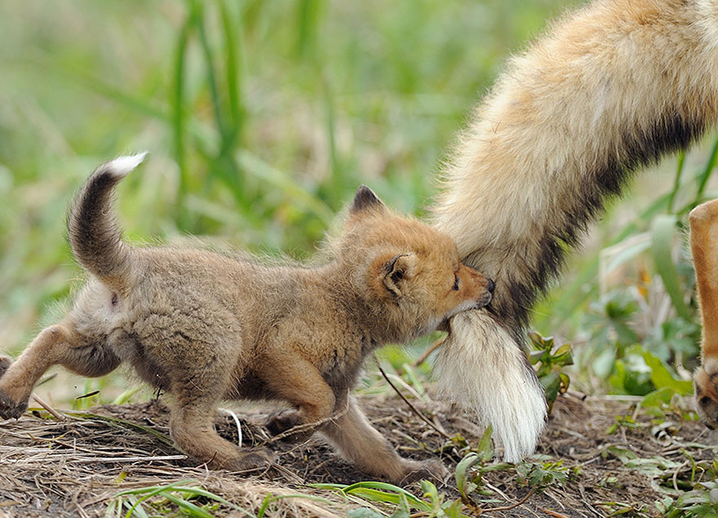
………………………………………………………………………………………………………………………………………………………………………………………
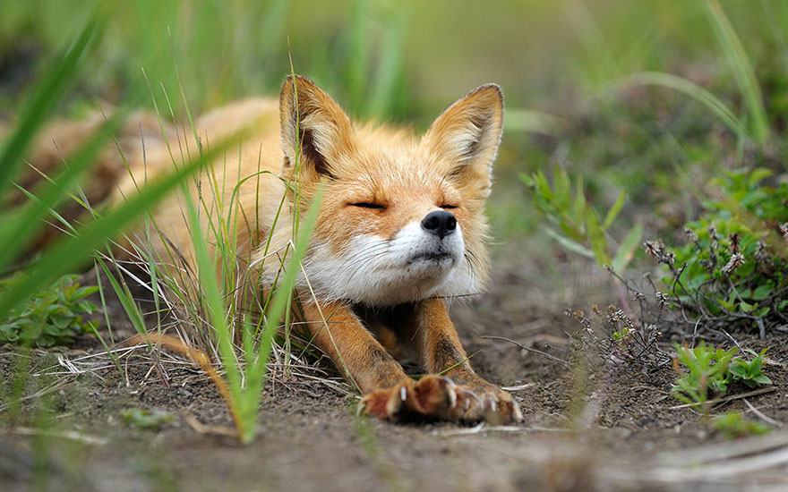
……………………………………………………………
……………………………………………………………
……………………………………………………………
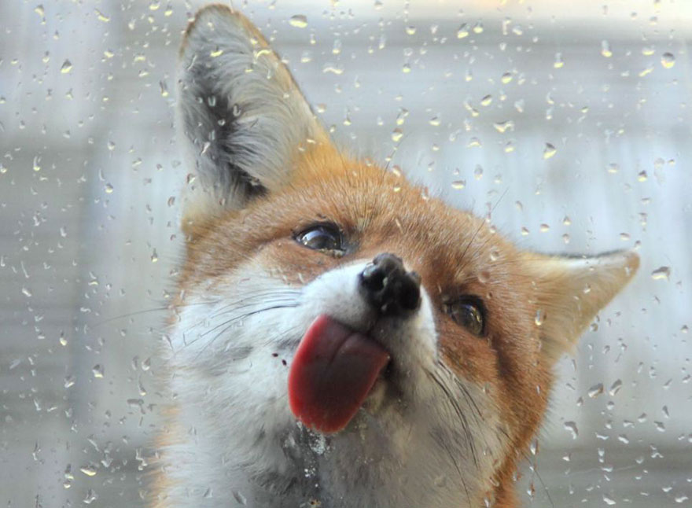
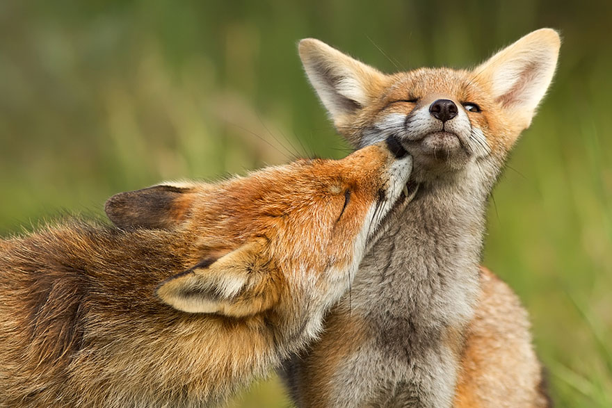
………………………………………………………………………………………………………………………………………………………………………………………

……………………………………………………………
……………………………………………………………
……………………………………………………………
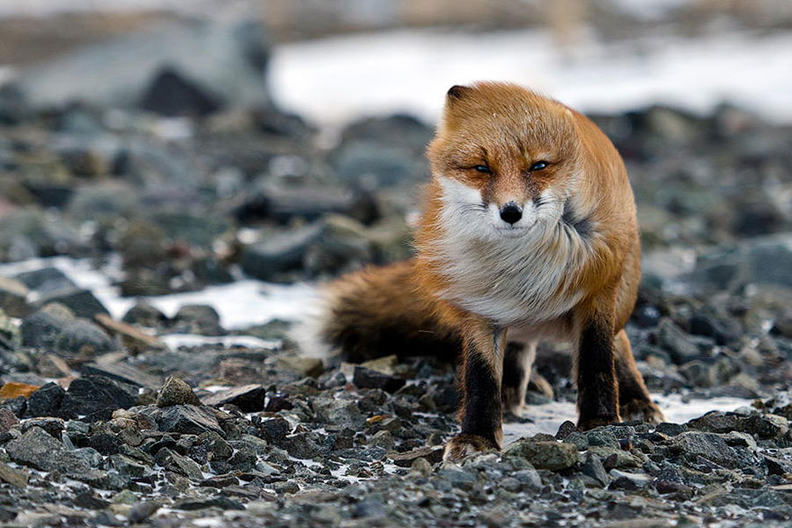
………………………………………………………………………………………………………………………………………………………………………………………
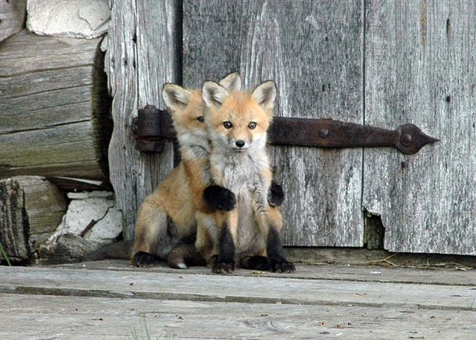

……………………………………………………………
……………………………………………………………
……………………………………………………………

Que lui est-il passé par le tête?
Invente une petite histoire qui explique ce qu’il s’est passé avant ces images.



